плазменное нанесение нанокомпозитного металлоалмазного покрытия на алюминий
С.Ю. Петряков¹, Аз.Ф. Гайсин¹, Ф.М. Гайсин¹, Ал.Ф. Гайсин¹, А.В. Баталов²
¹Казанский национальный исследовательский технический университет
им. А.Н. Туполева, г. Казань, Россия, serioga_com@mail.ru
²Казанский государственный энергетический университет, г. Казань, Россия
Алюминий — легкий металл, имеет высокую электро- и теплопроводность, хорошо поддаётся формовке литью, механической обработке. Имеет высокую стойкость к коррозии за счёт образования прочной оксидной пленки, защищающий от дальнейшего взаимодействия [1]. Чистый алюминий в кислородной среде быстро окисляется (рисунок), поэтому в нормальных условиях алюминиевые изделия покрыты оксидной плёнкой. Её структура зависит от условий образования. Но алюминий так же имеет и барьерный слой, толщиной порядка 2 – 3 нм. Такой слой имеет аморфную структуру, обладает превосходной электропроводностью, предотвращает дальнейшее окисление алюминия. Но у этого слоя есть свои недостатки, он плохо защищает от коррозии. Что бы защитить алюминий от коррозионных процессов необходимо образовать на его поверхности толстую оксидную плёнку (толщиной более 30 мкм). Преимущества оксидного слоя: высокая твёрдость, она сравнима с твёрдостью хрома или стекла, имеет и высокую коррозионно- и износостойкость. Недостатки оксидного слоя: высокая пористость поверхности может снизить коррозионную стойкость. Поэтому ставится задача получить максимально толстую оксидную плёнку (порядка 250 мкм) с минимальным количеством пор (не более 5%). Покрытия, не содержащие пор получить крайне сложно [1], что обусловлено природой процесса, но можно существенно уменьшить их концентрацию.
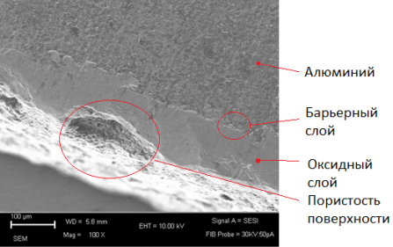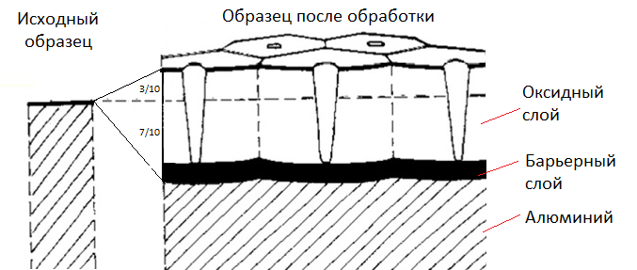
а б
Рисунок. Структура поверхностного слоя алюминия (а - снимок поверхности оксидного слоя алюминия, б – структура поверхности алюминия) [2]
Получить толстую оксидную плёнку на алюминии, позволил метод микродугового оксидирования (многоканальный разряд). Этот метод наиболее эффективен, нежели химический или электрохимический метод оксидирования. Снизить пористость поверхности, а так же существенно повысить твёрдость оксидного слоя позволило внедрение наноалмазов в структуру поверхностного слоя. Так же наноалмазы повысили износостойкость покрытия и снизили её шероховатость
Литература
- Атроценко Э.С., Казанцев И.А., Розен А.Е, Голованова Н.В. Область применения и свойства покрытий, получаемых микродуговым оксидированием/ Э.С., // Физика и химия обработки материалов, 1996 №3. С.8-11.

